NỘI DUNG ÔN TẬP CHỦ ĐỀ F LỚP 10

- Giới thiệu về ngôn ngữ lập trình Python
Lập trình là tạo ra chương trình máy tính để thực hiện một nhiệm vụ xác định. Chương trình gồm một tập các câu lệnh, mỗi câu lệnh là một hướng dẫn cho máy tính thực hiện một công việc. Ngôn ngữ lập trình là tập các kí hiệu và cú pháp để lập trình. Có nhiều ngôn ngữ lập trình khác nhau, được chia thành ngôn ngữ bậc thấp và ngôn ngữ bậc cao. Ngôn ngữ bậc thấp như mã máy, hợp ngữ (assembly) khó đọc, khó nhớ với người lập trình. Ngôn ngữ lập trình bậc cao như C++, Python, Scratch sử dụng các kí hiệu và cú pháp gần giống với ngôn ngữ tự nhiên nên dễ viết, dễ đọc hơn.
Python là một trong những ngôn ngữ phổ biến nhất, được sử dụng trong nhiều lĩnh vực với cộng đồng phát triển mạnh mẽ và có nhiều thư viện hỗ trợ. Python được lập trình trên các môi trường phát triển tích hợp (IDE) như: IDLE (Python), Thonny, Pycharm, Jupiter,... Các môi trường này cung cấp trình soạn thảo, trình biên dịch và trình thực thi chương trình sau biên dịch.
Python hỗ trợ cả hai chế độ dịch: thông dịch (interpreter: dịch và thực hiện từng câu lệnh) và biên dịch (compiler: dịch và thực hiện một tập các câu lệnh được viết trong một tệp .py).
2. Biến và lệnh gán
Biên trong Python là một tên được sử dụng để trỏ tới vùng bộ nhớ lưu trữ dữ liệu trong bộ nhớ máy tính. Trong Python, biến không cần khai báo kiểu dữ liệu trước khi sử dụng mà sẽ được tự động xác định kiểu dựa trên giá trị được gán. Tên biến được đặt theo quy tắc: tên biến phải bắt đầu bằng chữ cái (a – z, A – Z) hoặc dấu gạch dưới ( ); các kí tự sau có thể là chữ cái, chữ số hoặc dấu gạch dưới; tên biến phân biệt chữ hoa chữ thường và tên biến không trùng với từ khoá của Python. Một số từ khóa như: False, None, True, and, as, assert, async, await, break, class, continue, def, del, elif, else, except, finally, for, from, global, if, im- port, in, is, lambda, nonlocal, not, or, pass, raise, return, try, while, with, yield.
Tên biến nên được đặt có ý nghĩa, không chứa dấu cách và nên theo một phong cách đặt tên như: snake. case, camel_case.
Lệnh gán trong Python sử dụng toán tử “=” để gán giá trị cho biến. Vế trái của lệnh gán là tên biến, vế phải là giá trị hoặc biểu thức có giá trị cần gán cho biến, ví dụ: x = 10. Python có các kiểu dữ liệu cơ bản như số nguyên (integer), số thực (float), xâu kí tự (string) và giá trị logic (bool). Có thể gán nhiều giá trị cho nhiều biến trong cùng một lệnh gán. Ví dụ: a, b 5, 3 khi đó biến a, b sẽ lần lượt có giá trị là 5 và 3. Lệnh gán giá trị đầu tiên cho một biến được coi là lệnh khai báo biến trong chương trình python.
3. Câu lệnh vào ra đơn giản
Lệnh input() dùng để nhận dữ liệu đầu vào dưới dạng xâu và có thể chuyển đổi sang các kiểu dữ liệu khác nếu cần. Ví dụ, name input("Nhập tên của bạn: ") sẽ hiển thị thông báo “Nhập tên của bạn” và chờ người dùng nhập dữ liệu từ bàn phím. Giá trị nhập vào sẽ được lưu vào biến name. Dữ liệu nhập vào bằng lệnh input() luôn có kiểu xâu kí tự, do đó, khi cần tính toán với dữ liệu khác như số nguyên, số thực, cần phải chuyển đổi kiểu dữ liệu. Các lệnh int(), float(), str(), bool() lần lượt chuyển đổi các dữ liệu từ các kiểu dữ liệu khác sang kiểu số nguyên, số thực, xâu kí tự và bool.
Lệnh print(<gt1, gt2, gt3>) sẽ lần lượt in giá trị của các biểu thức gt1, gt2, g13 màn hình và các giá trị này được ngăn cách bởi dấu cách. Ví dụ: print("Xin chào", name) với name "Thanh", kết quả in ra màn hình sẽ là: "Xin
chào Thanh".
4. Các cấu trúc điều khiển
4.1. Câu lệnh rẽ nhánh if
Câu lệnh rẽ nhánh if trong Python cho phép chương trình thực hiện các thao tác khác nhau dựa trên điều kiện cụ thể. Có câu lệnh rẽ một nhánh (dạng thiếu) và câu lệnh rẽ nhiều nhánh (đầy đủ).
Câu lệnh rẽ nhánh if thiếu (1 nhánh) có cú pháp như sau:
if <điều kiện):
<Khối lệnh if>
Trong đó, <điều kiện> là biểu thức trả về một trong hai giá trị logic True hoặc False. Nếu điều kiện là True, các dòng lệnh trong <Khối lệnh if sẽ được thực hiện.
Câu lệnh rẽ nhánh if đầy đủ (if else) thực hiện hai khối lệnh khác nhau. Trong đó, <Khối lệnh if được thực hiện khi <điều kiện> có giá trị True và ngược lại, thực hiện <Khối lệnh else>. Cú pháp if else như sau:
if (điều kiện>:
<Khối lệnh if >
else:
<Khối lệnh else>
Các câu lệnh rẽ nhánh có thể lồng nhau. Khi cần rẽ nhiều nhánh ta có thể sử dụng câu lệnh if elif else.
4.2. Câu lệnh lặp for
Câu lệnh lặp for trong Python thường được sử dụng để duyệt qua các phần tử trong một dãy hoặc danh sách (hữu hạn), do đó câu lệnh lặp for còn được xem như câu lệnh lặp biết trước số lần lặp. Cú pháp của câu lệnh lặp for như sau:
for (biến> in <danh sách):
<khối lệnh for
Trong đó, <biến> là biến đại diện cho từng phần tử trong <danh_sách>. Hàm range() thường được sử dụng để tạo dãy số, giúp việc duyệt qua các chỉ số hoặc giá trị cụ thể dễ dàng hơn. Hàm range(1,10,1) sẽ tạo ra các số từ 1 đến 9, range(1,10,2) sẽ tạo ra dãy các số 1, 3, 5, 7, 9; range(0,10,2) tạo ra dãy số 0, 2, 4, 6, 8.
4.3. Câu lệnh lặp while
Câu lệnh lặp while thực hiện lặp lại các lệnh bên trong khối lệnh của while cho đến khi điều kiện không còn đúng. Cú pháp của câu lặp while như sau:
while <điều kiện):
<Khối lệnh while
Trong đó, <điều kiện> là biểu thức trả về một trong hai giá trị logic True hoặc False. Câu lệnh lặp while thường được sử dụng khi không biết trước số lần lặp nhưng biết được điều kiện kết thúc. Sử dụng câu lệnh lặp while đòi hỏi kiểm soát tốt điều kiện dừng để tránh rơi vào vòng lặp vô hạn. Do đó, trong<Khối lệnh while> luôn có một lệnh làm thay đổi giá trị của biểu thức điều kiện.
5. Kiểu dữ liệu danh sách
Danh sách (list) là một kiểu dữ liệu trong python cho phép lưu trữ một tập hợp các phần tử theo thứ tự, có thể thay đổi được. Danh sách được khai báo bằng cặp dấu ngoặc vuông [] và các phần tử được phân cách bằng dấu phẩy, ví dụ: dayso
[1, 2, 3, 4, 5]. Các phần tử trong danh sách có thể truy cập thông qua chỉ số (bắt đầu từ 0). Python cung cấp nhiều phương thức để thao tác với danh sách như append() để thêm phần tử, remove() để xóa phần tử, insert() để chèn thêm phần tử và sort() để sắp xếp danh sách.
Một số thao tác với kiểu danh sách
Khởi tạo danh sách
Có nhiều cách khởi tạo danh sách, ba cách trong các cách đó là:
- Dùng phép gán:
Ví dụ: ds = [1, 1, 2, 3, 5, 8]
- Dùng câu lệnh lặp for gán giá trị trong khoảng cho trước:
Ví dụ: ds = [i for i in range(6)]
Kết quả: ds = [0, 1, 2, 3, 4, 5]
- Khởi tạo danh sách số nguyên hay thực từ dữ liệu nhập vào:
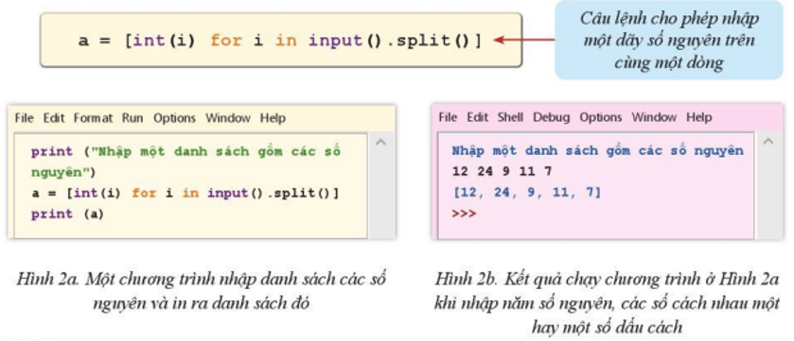
Truy cập đến phần tử trong danh sách
- Để chỉ định phần tử trong danh sách cần nêu tên danh sách và chỉ số phần tử đó, chỉ số cần đặt trong dấu ngoặc vuông. Chỉ số có thể là một biểu thức số học.
* Một số hàm và thao tác xử lí danh sách
Ghép các danh sách thành một danh sách
- Phép “+” được dùng để ghép nối hai danh sách.
Duyệt các phần tử trong danh sách theo thứ tự lưu trữ
- Gọi a là một danh sách, câu lệnh duyệt danh sách có dạng:
for i in a:

6. Kiểu xâu kí tự
Kiểu xâu (xâu) kí tự str cung cấp các thao tác để lưu trữ và xử lí văn bản. Xâu kí tự trong python là một dãy các kí tự liên tiếp, được đặt trong cặp dấu nháy đơn hoặc nháy kép, ví dụ: ten - "Alex", mon 'Tin học'.Từng kí tự của xâu được truy cập thông qua chỉ số, ví dụ: print (ten [0]) sẽ in ra kí tự "A". Các phép toán với xâu kí tự có phép nối “+”, phép lặp “” và phép cắt “.”
Phép “+” thực hiện nối hai xâu liên tiếp nhau. Ví dụ: s = "Môn" + "Tin học" sẽ cho kết quả "MônTin học".
S
• Phép “*” thực hiện nối liên tiếp bản sao của một xâu kí tự một số lần. Ví dụ:
* "Hello" 3 cho kết quả là "HelloHelloHello".
• Phép “” tách ra một số phần tử từ một xâu. Ví dụ: với s thì s[1:2] cho kết quả là "i".
"Tin học"
Một số phương thức xử lí xâu như find() để tìm kiếm một xâu trong xâu khác, split() để phân tách một xâu thành danh sách từ.
Một số hàm xử lí xâu kí tự
a) Ghép xâu bằng phép +
Viết liên tiếp các xâu cần ghép theo thứ tự và đặt giữa hai xâu kề nhau dấu “+”.
b) Đếm số lần xuất hiện xâu con
- Hàm y.count(x) đếm số lần xuất hiện không giao nhau của x trong y.
+ y.count (x, 3) cho biết số lần xuất hiện các xâu x không giao nhau trong xâu y nhưng chỉ trong phạm vi từ kí tự thứ ba đến kí tự cuối của xâu y.
+ y.count (x, 3, 5) cho biết số lần xuất hiện các xâu x không giao nhau trong xâu y nhưng chỉ trong phạm vi từ kí tự thứ ba đến kí tự thứ năm của xâu y.
c) Xác định xâu con
- Xác định xâu con của xâu y từ vị trí m đến trước vị trí n (m<n), có cú pháp: y[m:n]
Các trường hợp đặc biệt:
- y[:m] là xâu con gồm m kí tự đầu tiên của xâu y.
- y[m:] là xâu con nhận được bằng cách bỏ m kí tự đầu tiên của xâu y.
d) Tìm vị trí xuất hiện lần đầu tiên của một xâu trong xâu khác
- Hàm y .find(x) trả về số nguyên xác định vị trí đầu tiên trong xâu y, từ đó xâu y xuất hiện như xâu con của y. Nếu xâu x không xuất hiện như xâu con kết quả trả về là -1.
e) Thay thế xâu con
- Hàm y .replace(x1, x2) tạo xâu mới từ xâu y bằng cách thay thế xâu con x1 của y bằng xâu x2. Tất cả xâu con bằng x1 và không giao nhau của y đều được thay bằng xâu x2.
7. Hàm
Hàm là một chương trình con (mô đun) thực hiện một nhiệm vụ nhất định. Hàm thường nhận dữ liệu đầu vào và trả về dữ liệu đầu ra theo yêu cầu của nhiệm vụ. Nhờ đó, hàm giúp tổ chức chương trình thành các mô đun, giúp chương trình trở nên dễ hiểu hơn. Cú pháp định nghĩa hàm như sau:
Ví dụ:
def <ten ham>(<danh sách tham so):
<cau len 1>
<cau len 2>
return <ket_qua # (tuỳ chọn)
def say hello(ten):
print ("Xin chao", ten + "!")
Để gọi hàm, ta chỉ cần viết tên hàm với dấu ngoặc tròn, ví dụ: say
hello("Hoa").
Các biến được sử dụng bên trong hàm được gọi là các biến cục bộ (local), vì chúng chỉ sử dụng được trong hàm. Các biến ở bên ngoài hàm được gọi là biến toàn cục (global), chúng được truy cập ở bất kì đâu trong chương trình. Để thay đổi
giá trị của biến toàn cục từ trong hàm, ta cần sử dụng từ khóa global ở đầu dòng lệnh sử dụng biến đó.
8. Nhận biết lỗi, kiểm thử và gỡ rối chương trình
8.1. Một số lỗi thường gặp
Ba loại lỗi thường gặp trong lập trình gồm:
– Lỗi cú pháp xảy ra khi câu lệnh không tuân theo đúng quy tắc cú pháp, khiến chương trình không thể thực thi và báo lỗi ngay khi biên dịch.
Lỗi ngoại lệ hay thời gian chạy xuất hiện trong quá trình thực thi chương trình mặc dù các câu lệnh đã được viết đúng cú pháp. Các lỗi này thường phát sinh từ các vấn đề khi thao tác với dữ liệu trong chương trình. Một số lỗi ngoại lệ phổ biến như: ZeroDivisionError, IndexError, TypeError, ValueError, NameError,
IndentationError.
– Lỗi logic là loại lỗi khó phát hiện nhất, xảy ra khi chương trình chạy nhưng không cho kết quả đúng như mong đợi.
8.2. Kiểm thử và gỡ rối
Kiểm thử là quá trình chạy thử chương trình để tìm ra lỗi nếu có. Phương pháp kiểm thử thường dùng là kiểm tra chương trình có cho kết quả đầu ra đúng không với tất cả các trường hợp của dữ liệu đầu vào. Nếu kết quả đầu ra không như mong đợi, chương trình có lỗi và cần được sửa lỗi. Gỡ rối (debugging) là quá trình tìm kiếm và sửa lỗi trong mã nguồn chương trình. Một số cách gỡ rối là in ra màn hình các giá trị trung gian, tự kiểm tra mã nguồn hoặc sử dụng công cụ điểm dừng (break point) để tạm dừng chương trình và quan sát kết quả.
Câu 1: Chọn phát biểu SAI trong các phát biểu sau?
A. Việc kiểm thử chương trình chỉ thực hiện khi không gặp thông báo lỗi trên màn hình và khi không thực hiện được chương trình .
B. Kết quả của bước xác định bài toán có ý nghĩa rất quan trọng đối với bước tìm thuật toán giải bài toán.
C. Nếu không biết thuật toán của bài toán thì không thể viết được chương trình để máy tính giải quyết bài toán đó.
D. Viết chương trình là cách thể hiện thuật toán bằng ngôn ngữ lập trình và cách tổ chức dữ liệu.
Câu 2: Cho đoạn chương trình sau:
t=0
for i in range(1,m):
if (i %3 ==0) and (i %5 ==0):
t= t + i
Phương án nào sau đây nêu đúng mục đích của đoạn chương trình trên?
A. Tính tổng các số chia hết cho 3 hoặc 5 trong phạm vi từ 1 đến m -1.
B. Tính tổng các số chia hết cho 3 và 5 trong phạm vi từ 1 đến m - 1.
C. Tính tổng các số chia hết cho 3 và 5 trong phạm vi từ 1 đến m.
D. Tính tổng các số chia hết cho 3 hoặc 5 trong phạm vi từ 1 đến m.
Câu 3: Cho a= “học sinh tiên tiến”, b= “tiên tiến”,
Lệnh c=a.replace(b,’’) print(c) cho kết quả là gì?
A. học sinh. B. tiên tiến.
C. học sinh tiên tiến tiên tiến. D. tiên tiến tiên tiến.

Câu trả lời đúng sai:
Câu 1: (10F, CC4): Một bạn học sinh viết đoạn chương trình sau
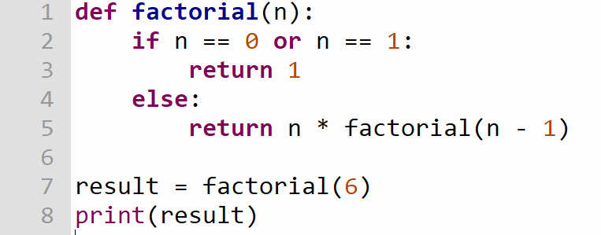

a. Chương trình trên có thể dùng để tính giá trị thứ n của dãy Fibonacci theo qui tắc f0 = 0; f1 = 1; fn = f0+f1;
b. Kết quả in ra màn hình của chương trình là 720.
c. Dòng lệnh 3 return 1 là không cần thiết.
d. Có thể sử dụng câu lệnh lặp thay vì dùng chương trình con để giải quyết bài toán từ chương trình trên.
Câu 2. Trong ngôn ngữ lập trình Python cho đoạn chương trình sau:
a=int(input('a='))
b=int(input('b='))
print (a**2+b)
Khi em nhập a=1 và b=2 thì kết quả in ra màn hình là gì?
A. Chương trình báo lỗi.
B. Kết quả là 1.
C. Kết quả là 2.
D. Kết quả là 3.
Câu 3. Cho đoạn chương trình sau:
s = "T1804in2025Hoc12"
kq = ''
for i in s:
if "0"<=i<="9" and int(i)%2==0: kq = kq+i
print(kq)
Kết quả nào sau đây được in ra màn hình?
A. 'TinHoc' B. '8042022' C. '1804202512' D. '25'
Câu 4. Chọn một trong hai ngôn ngữ Python hoặc C++ để xem xét đoạn chương trình sau:
Đoạn chương trình viết bằng ngôn ngữ Python | Đoạn chương trình viết bằng ngôn ngữ C++
num_i = 10  total = 0  for i in range(1, num_i + 1):  if i % 2 != 0:  total += i  print(total) | int num_i = 10; int total = 0;  for (int i = 1; i <= num_i; i++)  {  if (i% 2!= 0) {total += i; }  }  cout << total;
Giá trị nào dưới đây là kết quả giá trị total sau khi thực hiện đoạn chương trình trên?
A. 55 B. 45 C. 24 D. 25
Câu 5. Phương án nào sau đây là kết quả của phép toán 17 % 2?
A. 1 B. 8 C. 15 D. 8.5
Câu 6. Cho đoạn chương trình sau:
Viết bằng ngôn ngữ lập trình Python | Viết bằng ngôn ngữ lập trình C++
def f(a,b):  return a**b T = f(2,4) + f(5,3) print(T) | #include <cmath> int f(int a, int b) {return std::pow(a, b); } int main() { int T = f(2, 4) + f(5, 3); std::cout <<T; return 0; }
Phương án nào dưới đây là giá trị của biến T?
A. 251 B. 259 C. 141 D. 23
Câu 7. Câu lệnh sau có kết quả hiển thị trên màn hình là gì?
Viết bằng NNLT Python | Viết bằng NNLT C++
for i in range(10):  if i%2 == 0: print(i,end = “ ”) | for (int i = 0; i < 10; i++) if (i%2 == 0) cout<< i << “ ”;
A. 0 2 4 6 8 B. 1 3 5 7 9
C. 0 2 4 6 8 10 D. 0 1 2 3 4 5 6 7 8 9 10
Câu 8. Cho đoạn mã sau:
Viết bằng Python | Viết bằng C++
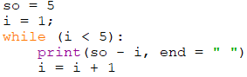 | 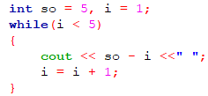
Khi thực hiện đoạn chương trình trên, kết quả xuất ra màn hình là gì?
A. 1 2 3 4 B. 5 4 3 2 1 C. 1 2 3 4 5 D. 4 3 2 1
Câu 9
Chọn một trong hai ngôn ngữ Python hoặc C++ để tìm hiểu chương trình dưới đây:
Chương trình viết bằng ngôn ngữ Python | Chương trình viết bằng ngôn ngữ C++
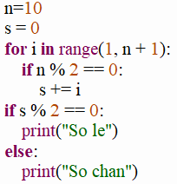 | 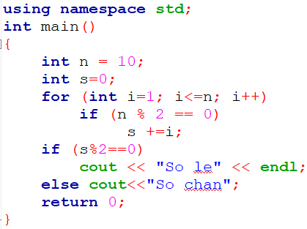
Hãy cho biết kết quả đưa ra sau khi chạy đoạn chương trình trên?
A. So le B. Thông báo lỗi
C. So chan D. Không in ra gì cả
Câu 10.
Chọn một trong hai ngôn ngữ Python hoặc C++ để tìm hiểu một đoạn chương trình dưới đây:
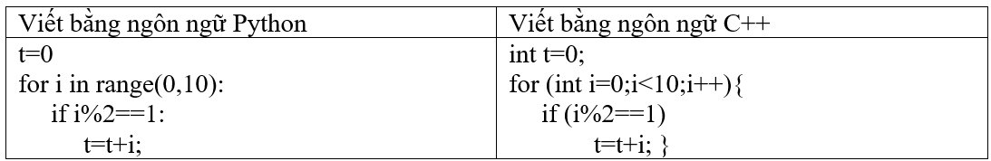
Phương án nào sau đây là giá trị của biến t khi thực hiện đoạn chương trình trên?
A. 25 B. 20 C. 30 D. 10
Câu 11: Lựa chọn ngôn ngữ Python hoặc C++ để tìm hiểu đoạn chương trình sau:

Đoạn chương trình viết bằng Python  s = "TRI_TUE_NHAN_TAO"  x = 9  for i in range(8, 10):  if i % 2 == 0: x = x * 2  else: x = x // 3  print(s[x]) | Đoạn chương trình viết bằng C++  char s[] = "TRI_TUE_NHAN_TAO";  int x = 9;  for (int i = 8; i < 10; i++) {  if (i % 2 == 0) x = x * 2;  else x = x / 3;  }  cout << s[x];
Sau khi thực hiện đoạn chương trình trên, kí tự nào sau đây được hiển thị trên màn hình?
A. E B. U C. T D. R
Câu 12: Lựa chọn ngôn ngữ Python hoặc C++ để tìm hiểu đoạn chương trình sau:

Đoạn chương trình viết bằng Python  n, i, s = 9, 5, 0  while i < n:  s = s + i  i = i + 2  print(s) | Đoạn chương trình viết bằng C++  int n = 9, i = 5, s = 0;  while (i < n) {  s = s + i;  i = i + 2;  }  cout << s;
Phương án nào sau đây chỉ ra đúng số lần lặp của câu lệnh while ở Dòng 2?
A. 3. B. 2. C. 1. D. 0.

Câu 13. Lựa chọn ngôn ngữ Python hoặc C++ để tìm hiểu đoạn chương trình sau:
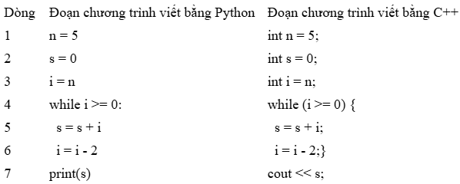
Câu lệnh while được thực hiện bao nhiêu lần?
A. 2.
B. 3.
C. 4.
D. 5.
Câu 14. Lựa chọn ngôn ngữ Python hoặc C++ để tìm hiểu đoạn chương trình sau: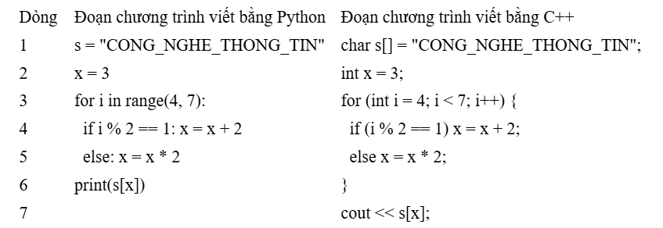
Sau khi thực hiện đoạn chương trình trên, kí tự nào sau đây được hiển thị trên màn hình?
A. G
B. I
C. T
D. _

